

Manuel d'utilisation WombatGIS

Modification des shapefiles et conversion en fichiers geojson
Les fichiers géographiques sont souvent au format ESRI Shapefiles, ou bien d’un autre format.
Ils doivent être transformés au format GeoJSON pour être utilisables dans le WebGIS. Cette transformation est possible grâce au logiciel libre QGIS (www.qgis.org).
Lors de l'export, deux paramètres doivent être pris en compte :
- L'encodage des caractères. Celui-ci doit être au format « UTF-8 » (le format standard international) ;
- Le système de coordonnées. Le WebGIS utilise le système de coordonnées WGC84 – (EPSG:4326). Celui-ci est connu pour représenter la position des points en degrés de latitude / longitude.

Import des Shapefiles
Démarrer QGIS. Celui-ci devrait ouvrir dans un nouveau projet vide.
Importer les shapefiles à l'aide du menu Couche > Importer une couche vecteur
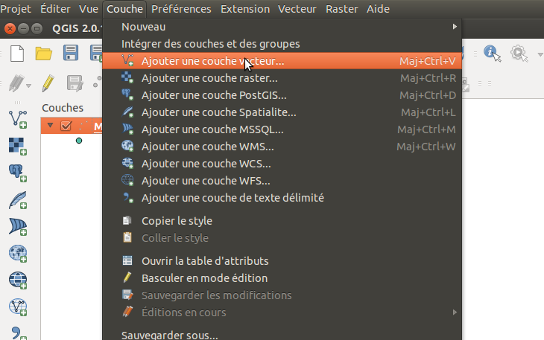Illustration 1: Couche > Ajouter une couche vecteur
Une boîte de dialogue s'ouvre. Choisissez :
- Type de source : « Fichier » (si vous importez un ESRI Shapefile)
- Codage : adaptez au codage du fichier source. Dans les données initiales envoyées, le codage utilisé était « latin1 » (le choix d'un mauvais codage peut faire apparaître des caractères étranges et/ou faire disparaître les caractères accentués)
- Jeu de données : sélectionnez sur votre disque dur le fichier shapefile : choisissez le fichier qui se termine par .shp
Le fichier devrait s'ouvrir dans le projet, avec une légende par défaut.
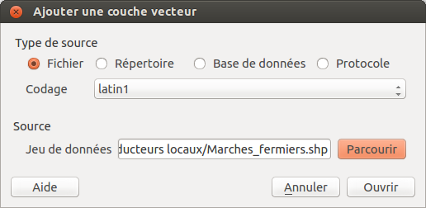Illustration 2: Boite de dialogue "Ajouter une couche vecteur"
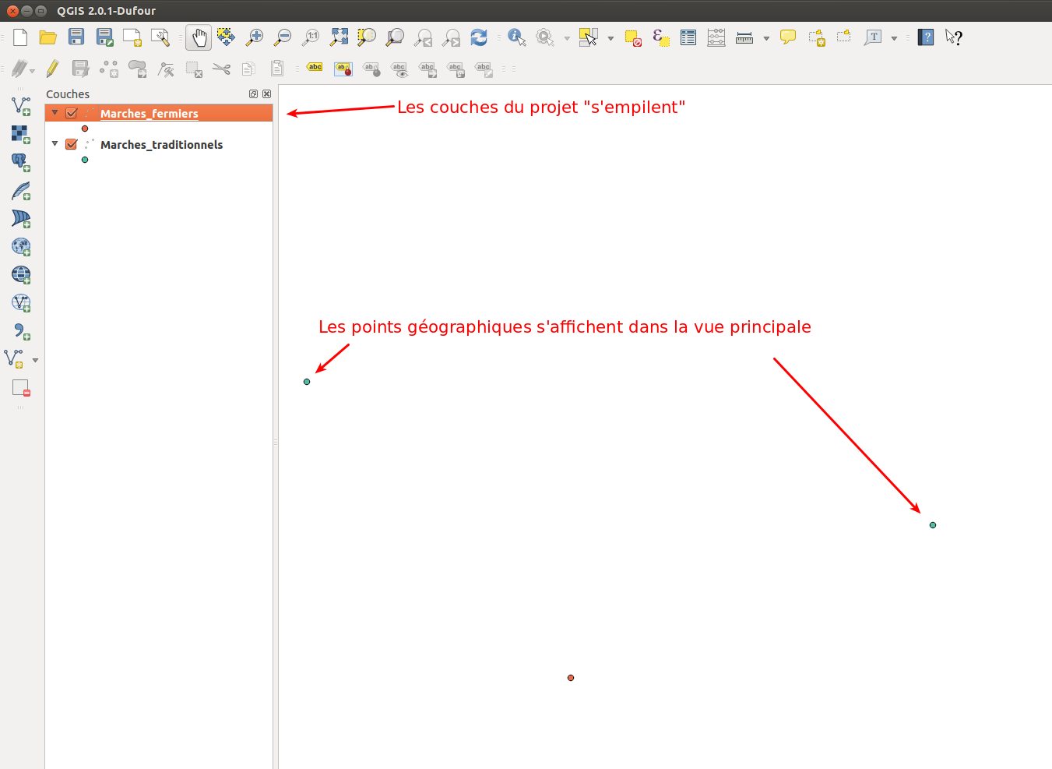Illustration 3: Un projet avec deux couches "point" ouvertes

Modification des informations
Vous pouvez modifier deux types d'informations :
- la position géographique de la forme représentée (point, ligne, polygone) ;
- les attributs
Avant toute modification, il vous faudra entrer en mode édition.

Mode édition
Attention : le mode édition ne s'active que pour une seule couche. Il vous faudra, au préalable, sélectionner la couche à éditer.
Sélectionnez la couche a éditer (cliquer sur la couche dans la fenêtre « couche »), et cliquez sur « Couche > Basculer en mode édition » OU cliquez sur l’icône « basculer en mode édition ».
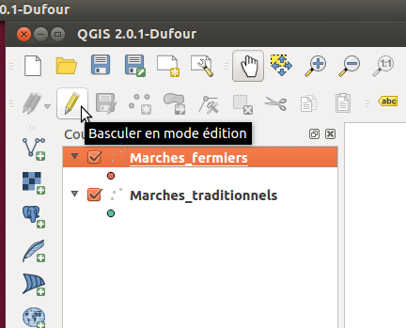Illustration 4: Icône "Basculer en mode édition"

Modifier les attributs
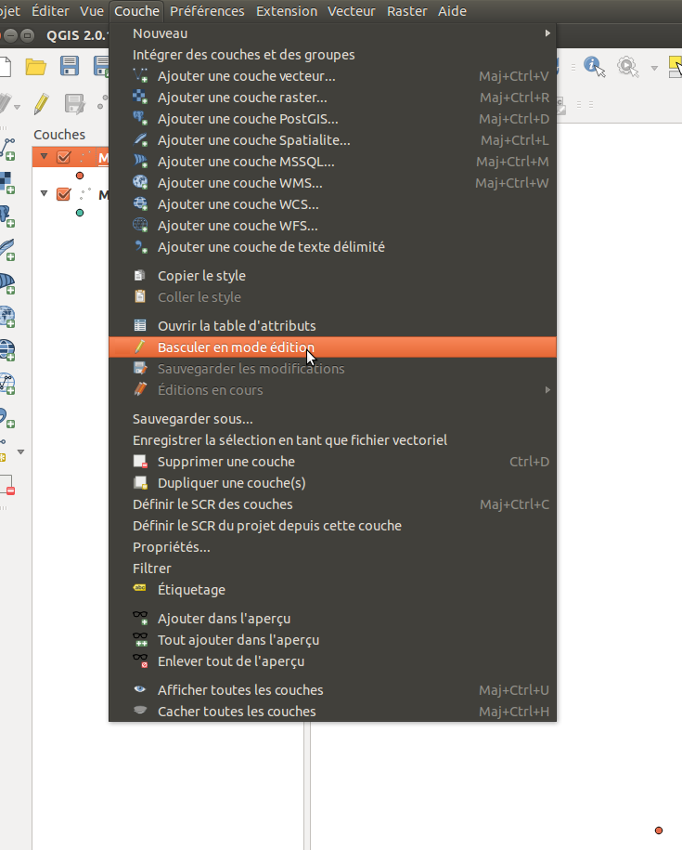Illustration 5: Menu "Couche > Basculer en mode édition"
Sur la couche, effectuez un clic droit et choisissez « Ouvrir la table d'attributs »
La table d'attribut s'ouvre. Vous pouvez la modifier.
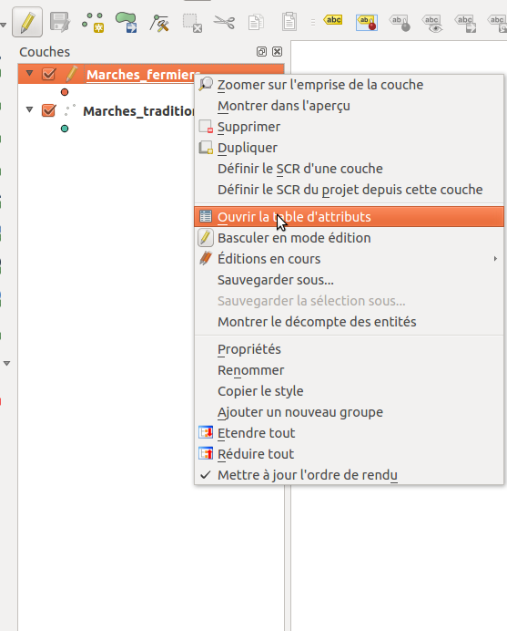Illustration 6: Menu "Ouvrir la table d'attribut"
- Vous pouvez redimensionner la taille des champs en glissant la souris en haut des colonnes (comme avec MS Excel / LibreOffice Calc) ;
- Pour modifier un champ : double-cliquez sur le champ, et modifiez celui-ci.
Attention : vos modifications ne sont pas enregistrées automatiquement : pour cela, il vous faudra cliquer sur « Sauvegarder les modifications ». Voir p. 8 « Sauvegarder les modifications et quitter le mode édition »
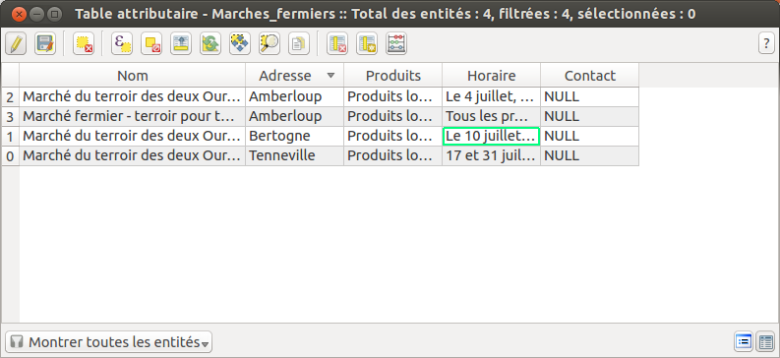Illustration 7: Table attributaire

Ajouter une couche pour localiser les points
Pour ajouter un point, vous devrez, très probablement, utiliser une couche qui vous permettra de le placer précisément.
Pour cela, vous pouvez utiliser :
- les orthophotos de la Région Wallonne (http://geoportail.wallonie.be/FAQ , question « Comment ouvrir un géoservice du Géocatalogue dans QGIS (Quantum GIS) ? ») ;
- une couche de base comme celle d’OpenStreetMap, disponible dans l’explorateur de données de QGIS
Attention : les nouvelles couches (WMS de la Région Wallonne, OpenStreetMap, etc.) viendront s'ajouter SUR les couches existantes. Dès lors, elles pourront masquer les couches que vous avez ajoutées précédemment. Pour les faire ré-apparaître, il faudra effectuer un glisser-déposer dans la boîte « couche » pour les placer au dessus des précédentes.

Ajouter un point
Vous devez être en mode édition.
Choisissez le menu « Editer > Ajouter une entité » ou cliquer sur « Ajouter une entité » dans les icônes de menu.
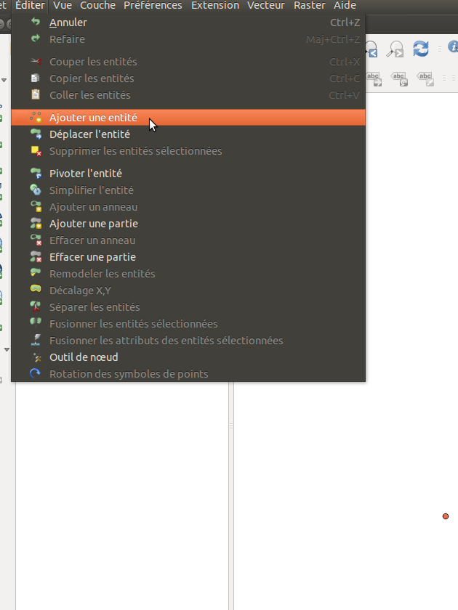Illustration 8: Editer > Ajouter une entité
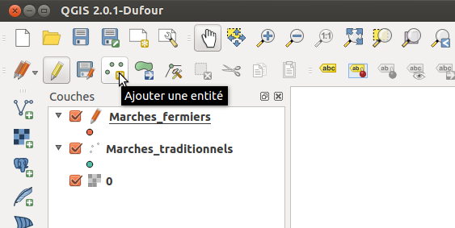Illustration 9: Bouton "Ajouter une entité"

Cliquez dans la fenêtre principale à l'endroit où vous voulez insérer le point. QGIS vous demandera de remplir immédiatement les attributs.

Modifier la position d'un point
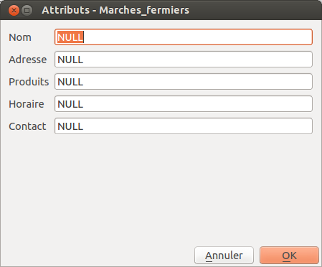Illustration 10: Fenêtre d'attributs lors de l'ajout d'un point
Cliquez sur le bouton « Déplacer l'entité » ou choisissez le menu Edition > Déplacer une entité.
Ensuite, cliquez sur la carte pour sélectionner le point, et maintenez enfoncé jusqu'au nouvel emplacement du point.
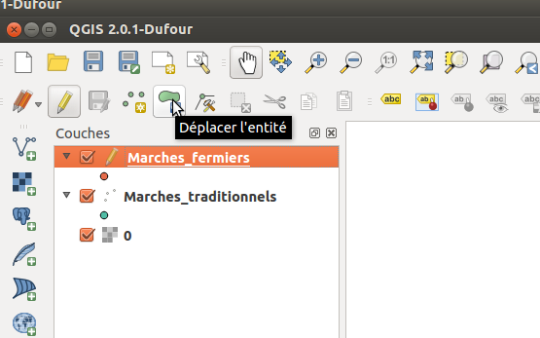Illustration 11: Bouton "Déplacer l'entité"

Sauvegarder les modifications et quitter le mode édition
Vous pouvez sauvegarder les informations en cliquant sur le bouton « sauvegarder les modifications » ou en choisissant Edition > Sauvegarder les modifications.
Vous pouvez cliquer ensuite sur le bouton « Basculer en mode édition » ou « Edition > basculer en mode édition » pour revenir au mode normal. Si des modifications dans vos couches n'ont pas été enregistrées, QGIS vous avertira.
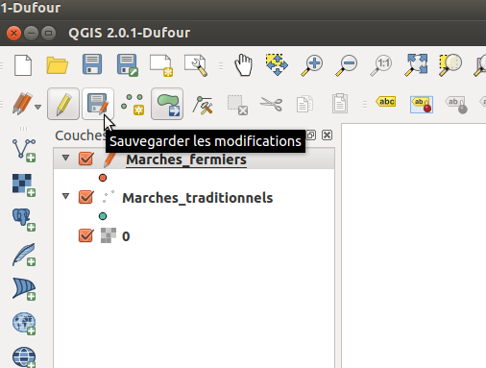Illustration 12: Bouton "sauvegarder les modifications"

Export en geojson
Pour rappel, deux éléments sont importants pour le fonctionnement avec le WebGIS :
- le système de coordonnées, qui doit être EPSG:4326 (WGS84)
- le codage des caractères, qui doit être UTF-8
Effectuez une clic droit sur la couche, et choisissez «Sauvegarder sous... »
Vous pouvez ensuite remplir la fenêtre qui s'ouvre avec les informations suivantes :
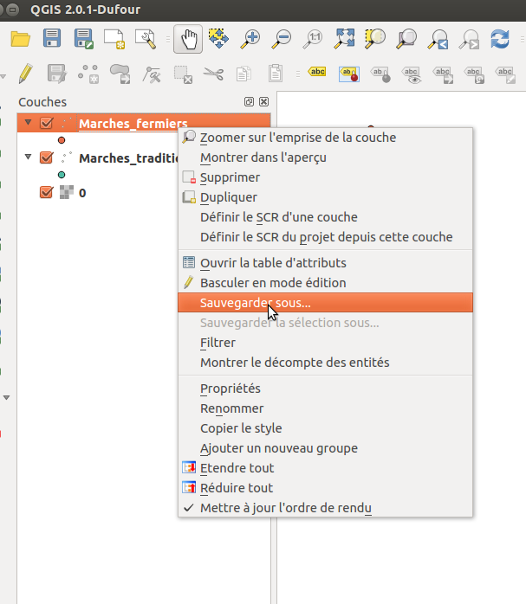Illustration 13: Menu "sauvegarder sous..."
- Format : choisissez « GeoJSON » ;
- Sauvegarder sous : indiquez le répertoire et nom de fichier
- Codage : Choisissez UTF-8
- SCR : choisissez WGS 84. Si ça n'était pas celui-là qui apparaissait, cliquez sur « Parcourir » (en face du nom du système de coordonnées), et choisissez WGS84 – EPSG:4326 dans la nouvelle fenêtre (astuce : vous pouvez entrer « 4326 » dans le filtre en haut). Voir Illustration 15: Sélectionneur de système de coordonnées, p. 12.
Cliquez sur « OK » et la conversion devrait être immédiate.
Il ne vous reste plus qu'à insérer le fichier via l'interface web.
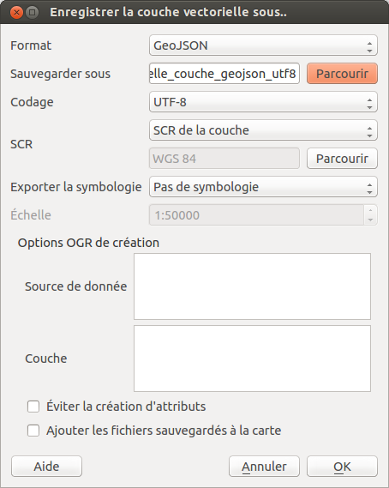Illustration 14: Fenêtre "Enregister la couche vectorielle sous..."

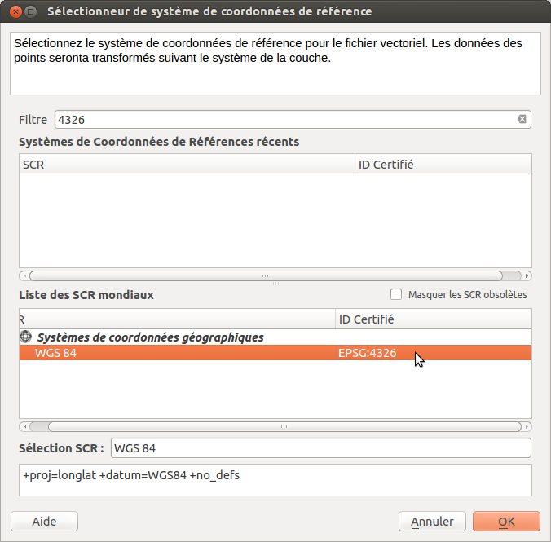Illustration 15: Sélectionneur de système de coordonnées

